关于组织初中物理青年教师教学基本功大赛的通知

各市教研室（教科院、教研中心）：
根据苏教办基〔2013〕3号文件的精神，现将2013年初中物理青年教师教学基本功大赛相关事宜通知如下：
1．报到时间：2013年11月24日下午5点前。
2．参加对象：特邀评委、各市初中物理教研员、参赛选手及陪同人员（不超过2人）等。
3．报到地点：评委报到在月季花园酒店（淮安市淮海南路134号）；选手及陪同人员报到在邮电宾馆（淮安市西大街110号）。
4．参赛选手及陪同人员的食宿由学校统一代办。
活动将于11月27日上午结束，请通知相关人员准时参加。

江苏省中小学教学研究室
二○一三年十一月
附件：乘车路线：

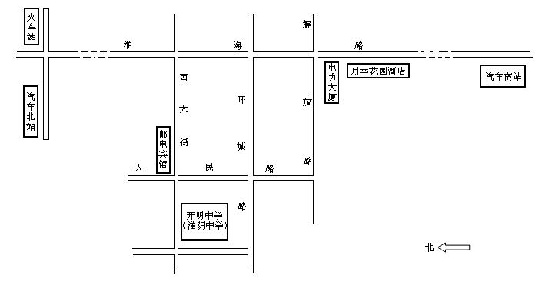

月季花园酒店交通线路：
1．汽车南站：乘1路（起点站）至“解放路站”下。
2．汽车北站（火车站）：乘1路（起点站）至“解放路站”下。
邮电宾馆交通线路：
1．汽车南站：乘1路（起点站）至“华城公司站”下，然后左转至西大街，步行600米。
2．汽车北站（火车站）：乘1路（起点站）至“华城公司站”下，然后转至西大街，步行600米。

